今日动态
2026年3月27日 星期五 多云
1.来园情况
本学期我班共有30名幼儿，今日来园26人（3人身体不适，在家休息；1人家里有事）。今天早餐吃的是牛奶、每日坚果和红糖发糕。
刘汐妍、陈清月、董沐瑶、沙明钰、陈可芯、华欣语、颜承毅、孙杰文、张铭皓、肖鹏源、冷星辰、姜昊言、刘佳富、黄赫璟、陈宇杰、恽修齐、沈洪冉、李玉轩、范歆佑、李雨汐、刘芷桐、董子昂等幼儿能根据时间签到、整理水杯、自主吃早点并漱口。

2.区域游戏
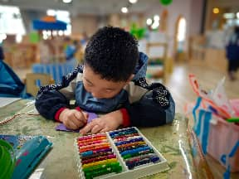 | 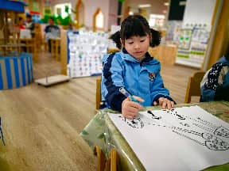 | 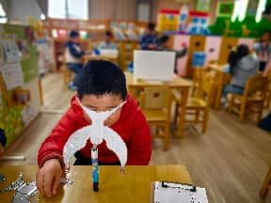
恽修齐在美工区用彩纸折风筝。他拿出一张紫色彩纸对折，折出中心线。接着，他沿中心线，将3个角向内折。折好后，他用透明胶粘上线，并打结。接着，他拿出粉色彩纸剪了3个长条粘在风筝面底部。 | 华欣语在美工区游戏。她拿出A3白纸，将昨天和小朋友放风筝玩的情景画了出来。 | 李玉轩在科探区玩《平衡风筝》，他拿出一支黑笔，竖着摆在桌上。接着，李玉轩拿出一张塑封好的风筝，在两侧翅膀上各夹上一个塑料夹子，接着，将风筝放在笔上。
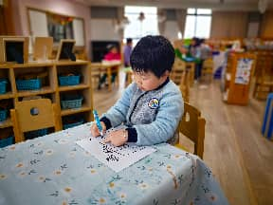 | 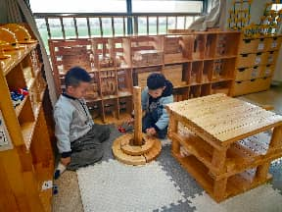 | 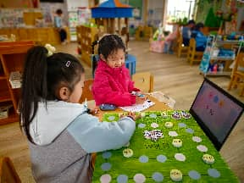
陈宇杰在自然拼搭区游戏。他先拿出一张白纸，画好想拼搭的小学的样子。接着，他来到地垫上，根据设计纸拼搭。他先拿出树枝围城一个方形，紧接着，拿出四根雪糕棒拼成一个正方形。 | 肖鹏源和黄赫璟在地面建构游戏，两人在拼搭小学。肖鹏源拿出四个小的四分之一半圆积木，围在一起变成圆形。接着，黄赫璟在上面又用相同的积木围了一圈。然后，小朋友拿出四个大的四分之一积木围在小圆外侧。 | 苏忆晴和李雨汐在益智区玩《时间棋》。苏忆晴的棋子走到粉色格子里，她根据出示的时间，拨动时钟模型。

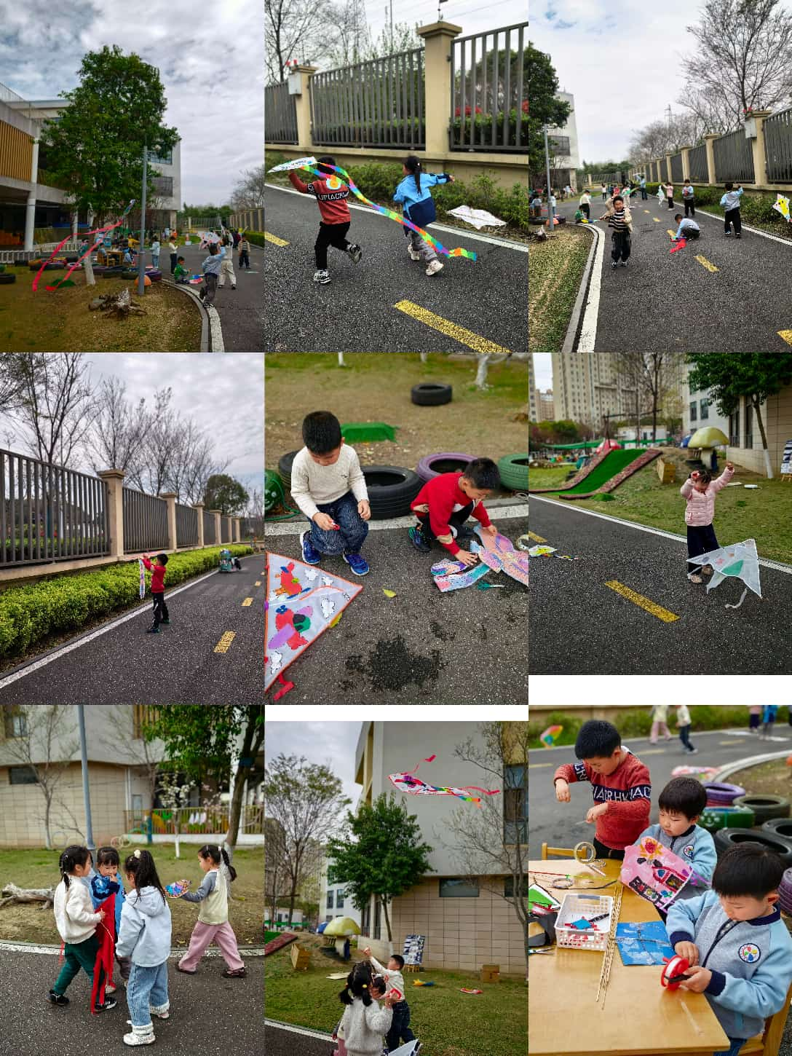
3.户外活动—放风筝

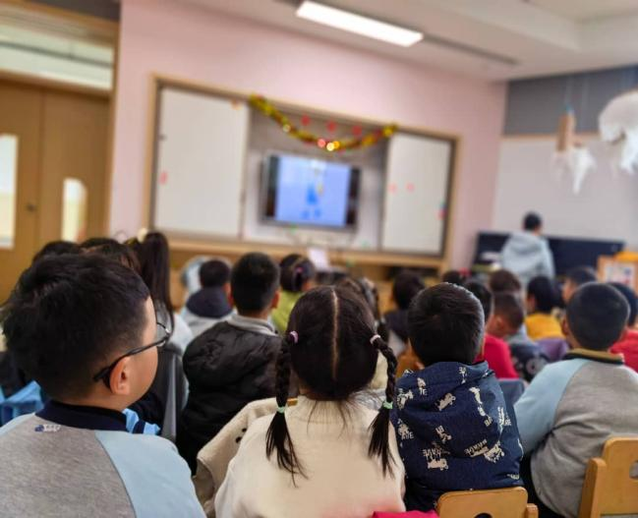
4.集体活动
音乐：铅笔盒进行曲
《铅笔盒进行曲》为 ABA 三段体结构，旋律清晰，节奏明快。第1段为2/4拍，主要节奏型为“X XX X | X• X X• X X|”纯四度音程和谐跳跃，附点音符轻快俏皮，呈现出铅笔轻盈欢快的舞姿；第2段为4/4拍，主要节奏型为“X X X• X |”节奏稳健，旋律活泼，呈现出橡皮厚重的身姿和快乐的心情。乐曲具有典型的进行曲风格，情绪欢快，表现出文具们快乐起舞的情景。能积极参与活动的幼儿有刘汐妍、魏沐溪、陈清月、董沐瑶、刘诗玲、沙明钰、陈可芯、苏忆晴、华欣语、颜承毅、孙杰文、张铭皓、肖鹏源、姜昊言、王子木、刘佳富、黄赫璟、陈宇杰、恽修齐、沈洪冉、李玉轩、范歆佑、李雨汐、刘芷桐、董子昂等。
铅笔盒与文具，是目前大班幼儿比较感兴趣的内容，通过前期的活动，幼儿对于铅笔、橡皮等文具的特点和使用方法已有一定的了解，有利于活动的开展。本次活动通过倾听乐曲、课件直观感受乐曲、游戏自然表现乐曲等环节， 引导幼儿理解乐曲所表达的内容，感受乐曲的特点，在欣赏和表现中获得快乐体验。

5.生活活动
今天午餐吃的是红薯饭、土豆烧牛肉、花菜炒肉末和山药鸽子汤，能在规定时间内安静进餐并做好饭后三部曲的有：董沐瑶、刘诗玲、沙明钰、陈可芯、华欣语、颜承毅、孙杰文、张铭皓、肖鹏源、冷星辰、姜昊言、王子木、刘佳富、黄赫璟、陈宇杰、恽修齐、沈洪冉、李玉轩、范歆佑、李雨汐、刘芷桐、董子昂等。

6.温馨提示
亲爱的家长、可爱的宝贝们：
春风拂面，暖意融融，在万物复苏的美好春日里，为让孩子们健康、快乐地感受春日美好，特做以下温馨提示：
（1）幼儿健康呵护
·春日气温多变，早晚温差大，给宝贝穿衣遵循“洋葱式”原则，方便活动时增减，避免着凉；
·花粉、柳絮增多，过敏体质宝贝减少户外接触，外出可佩戴小口罩，回家及时洗手洗脸；
·多吃新鲜蔬果、多喝水，少吃生冷零食，助力宝贝增强体质，活力满满。
（2）春日安全须知
·户外踏青、散步时，看护宝贝远离花丛深处、水边、施工区域，不采摘野花、不追逐打闹；
·春日蚊虫渐多，外出备好驱蚊用品，避免蚊虫叮咬；
·引导宝贝勤洗手、讲卫生，养成良好生活习惯，远离病菌。
（3）春日成长小建议
·多带宝贝走进自然，观察花草发芽、小鸟筑巢，感受春日生机，积累生活经验；
·适当增加户外活动，跳绳、散步、放风筝都可以，锻炼宝贝肢体协调性，助力幼小衔接；
·保持规律作息，早睡早起，养足精神，快乐参与幼儿园的春日活动。

